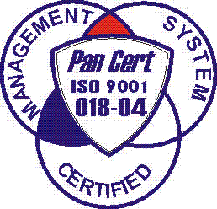
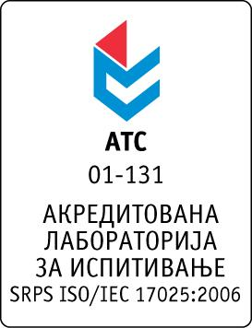

Република Србија
Аутономна Покрајина Војводина
ИНСТИТУТ ЗА ЈАВНО ЗДРАВЉЕ ВОЈВОДИНЕ
Футошка 121, 21000 Нови Сад
Централа: (021) 422-255; 4897-800
Директор: (021) 6622-784
Факс: (021) 6613-989
E-mail: izjzv@izjzv.org.rs
www.izjzv.org.rs

Нови Сад, 16.07.2018. године
Број: 01-1376/7

ПРЕДМЕТ: Прво појашњење конкурсне документације 01-1376/5 од 20.06.2018. године у отвореном поступку јавне набавке добара „ЛАБОРАТОРИЈСКА ОПРЕМА 3“, ОП – 09/2018

У складу са чланом 63. став 3., Закона о јавним набавкама, а на основу дописа, 01-1376/6 од 13.07.2018. године, од стране заинтересованог понуђача, достављамо вам појашњење конкурсне документације у отвореном поступку јавне набавке добара „ЛАБОРАТОРИЈСКА ОПРЕМА 3“, ОП – 09/2018.

Заинтересовани понуђач је у складу са законом и конкурсном документацијом предметног поступка јавне набавке, доставио допис следеће садржине:

Poštovani,
U skladu sa konkursnom dokumentacijom JN broj 09-2018 – Laboratorijska oprema 3, molimo Vas da nam odgovorite na sledeća pitanja:

- Traženo je da je temperaturni radni opseg od -20°C do +40°C. Da li je prihvatljivo ponuditi temperaturni radni opseg od -10°C do +40°C ?

- Traženo je da postoji taster za brzo centrifugiranje. Da li je prihvatljivo ponuditi centrifugu na kojoj ,,START’’ taster ima i funkciju brzog centrifugiranja i radi na isti način kao i taster za brzo centrifugiranje?

- Tražen je aerosolni biozaptivni poklopac za sprečavanje kontaminacije. Da li je prihvatljivo ponuditi aluminijumski poklopac koji se hermetički zatvara i samim tim ne propušta tečnosti i gasove i sprečava kontaminaciju ?
Одговори на питања:

- Наручилац остаје при својим захтевима дефинисаним Конкурсном документацијом. Сва понуђена добра која не испуњавају захтеване техничке карактеристике прогласиће се као неодговарајућа.
- Да, могуће је понудити центрифугу на којој „START“ тастер има функцију брзог центрифугирања.
- Да, могуће је понудити центрифугу са алуминијумским поклопцем.

Појашњење, објавити на Порталу јавних набавки и на интернет страници наручиоца.

Предметно појашњење чини саставни део конкурсне документације 01-1376/5 од 20.06.2018. године.

Комисија за јавне набавке у предметном
поступку набавке

